Informe Proyecto SuperAlpesNoSQL

1. Modelo UML: Anexo dentro de carpeta docs – modelo datos NoSQL UML
2. Lista de entidades con descripción de cada una de ellas
3. **Categoria**

* **Descripción**: Clasificación de los productos según sus características. Define aspectos relacionados con su almacenamiento y manejo.
* **Atributos**:
  + codigo: Identificador único de la categoría.
  + nombre: Nombre de la categoría.
  + descripcion: Descripción general de la categoría.
  + caracteristicas_almacenamiento: Reglas o especificaciones de almacenamiento.

1. **Productos**

* **Descripción**: Elemento tangible ofrecido a los clientes, almacenado en bodegas y clasificado por categorías.
* **Atributos**:
  + - nombre: Nombre del producto.
    - costo_bodega: Costo del producto en bodega.
    - precio_venta: Precio al cliente.
    - presentacion: Formato en el que se vende el producto.
    - cantidad_presentacion: Cantidad del producto en su presentación (gr o ml).
    - unidad_medida: Define si es en gramos (true) o mililitros (false).
    - volumen_empaque: Volumen del empaque en cm³.
    - peso_empaque: Peso del empaque en gramos.
    - fecha_expiracion: Fecha en la que el producto expira.
    - codigo_barras: Código único hexadecimal que identifica el producto.

1. **Proveedor**

* **Descripción**: Persona o empresa que suministra productos a las sucursales.
* **Atributos**:
  + NIT: Identificador único del proveedor.
  + nombre: Nombre del proveedor.
  + direccion: Dirección física del proveedor.

1. **Contacto**:

* **Descripción**: Inforación de un proveedor
* **Atributos**.
  + Nombre: nombre de persona C
  + Telefono: Telefono persona C

1. **OrdenCompra**

* **Descripción**: Solicitud de compra realizada por una sucursal a un proveedor para adquirir productos.
* **Atributos**:
  + - precio_acordado: Precio negociado para los productos.
    - fechaEntregaEsperada: Fecha esperada de entrega de los productos.
    - estado: Estado de la orden (VIGENTE, ENTREGADA, ANULADA).
    - fechaCreacion: Fecha en la que se creó la orden.

1. **Recepcion**

* **Descripción**: Registro de la llegada de productos comprados por una sucursal.
* **Atributos**:
  + - fecha_recepcion: Fecha en la que se recibieron los productos.

1. **RecepcionProducto**

* **Descripción**: Detalle de los productos recibidos en la recepción.
* **Atributos**:
  + - cantidad_recibida: Número de unidades recibidas.
    - costo_recibido: Costo unitario de los productos recibidos.

1. **Sucursal**

* **Descripción**: Punto de venta física de la empresa.
* **Atributos**:
  + - nombre: Nombre de la sucursal.
    - telefono: Teléfono de contacto.
    - direccion: Dirección física.
    - tamano: Tamaño en metros cuadrados.
    - Ciudad: Nombre de la ciudad

1. **Bodega**

* **Descripción**: Espacio físico dentro de una sucursal para el almacenamiento de productos.
* **Atributos**:
  + - nombre: Nombre de la bodega.
    - tamano: Tamaño en metros cuadrados.

1. **ProductoBodega**

* **Descripción**: Representa la cantidad de un producto almacenado en una bodega específica.
* **Atributos**:
  + - cantidad_existente: Cantidad actual del producto en la bodega.
    - costo_promedio: Costo promedio del producto en esa bodega.
    - capacidad: Capacidad máxima de la bodega para almacenar el producto.
    - Nivel mínimo: Nivel mínimo de inventario que una sucursal debe mantener para un producto.

1. **ProductoOrden**

* **Descripción**: Asociación entre un producto y una orden de compra.
* **Atributos**:
  + - cantidad_solicitada: Número de unidades solicitadas.
    - precioAcordado: Precio negociado por unidad.

1. Relaciones entre entidades y cardinalidad

* **Categoria ↔ Productos: uno a muchos**
* **Sucursal ↔ Bodega:** Uno a muchos.
* **Bodega ↔ Producto** Uno a muchos.
* **Proveedor ↔ OrdenCompra** Uno a muchos.
* **OrdenCompra ↔ ProductoOrden**: muchos a muchos.
* **Recepcion ↔ Proveedor**: muchos a muchos.
* **Recepcion ↔ Proveedor:** Uno a uno
* **Recepción ↔ Bodega**: Uno a mucho
* **Sucursal ↔ OrdenCompra**: uno a muchos

1. El análisis de selección de esquema de asociación (referenciado o embebido) para cada relación entre entidades.
2. **Categoria – Producto: Referenciada.** Las categorías tienen información específica (como características de almacenamiento) y los productos tienen atributos adicionales (como especificación de empaque, precio, etc.). En el enunciado, es claro que un producto solo pertenece a una categoría, por lo que la relación "producto-categoría" debe ser referenciada en el producto.
3. **Bodega – Sucursal: Embedido.** Cada bodega siempre necesitaba ir dentro de una sucursal y la información de una puede complementar a la otra. En cada parte de lo que se necesita se muestra una estrecha relación entre estas.
4. **Productos – Bodega**: Referenciado. Cada bodega tendrá una gran cantidad de productos los cuales si no se referencia puede crear mucha duplicación. Para productos es mas adecuada la referencia pues son extensos y se usan mucho en el esquema del proyecto.
5. **Orden Compra – Sucursal**: Referenciado. Se van a realizar muchas ordenes compra para cada sucursal. La información de estas ordenes no es necesario almacenarla dentro de una sucursal directamente, por lo tanto, es mejor hacerlo referenciado dentro de la orden.
6. **Orden Compra – Proveedor**: Referenciado. Cada proveedor debe estar dentro de las ordenes, pero un mismo proveedor puede estar en muchas y no se quiere duplicación.
7. **Producto – Orden Compra**: Las ordenes de compras van a tener varios productos y sus características propias y no se quiere que se dupliquen los datos, por lo tanto, es referenciado.
8. **Recepción – Proveedor**: Referenciado. El proveedor aparecerá en muchas recepciones, pero para este no es necesario tener el registro de todas, por lo tanto, es mejor por aparte.
9. **Recepción – bodega**: Referenciado Las bodegas se pueden repetir dentro de las recepciones y por lo tanto se referencia para evitar la duplicación de datos.

**e**. La descripción gráfica de este requerimiento se encuentra en los anexos en la carpeta docs llamado: Modelo de ejemplo json de relaciones.

3. Diseño de la base de datos

1. Análisis de la carga de trabajo

a. Identificación de entidades y atributos:

**Categoría:** _id, código, nombre, descripción, características_almacenamiento.

**Producto:** _id, otros atributos (nombre, costo, precio, etc.), especificación_empaque (volumen, peso), categoría_id.

**Sucursal:** _id, nombre, ciudad, dirección, teléfono, bodegas (bodega_id, nombre, tamaño, productos (producto_id, cantidad, nivel_reorden, costo_promedio, capacidad_bodega).

**Proveedor:** _id, NIT, nombre, dirección, contacto (nombre, teléfono), productos_suministrados.

**Orden de compra: :** _id, fecha_creación, sucursal_id, proveedor_id, fecha_entrega, estado, detalle (producto_id, cantidad, precio_unitario).

**Recepción:** _id, productos (producto_id, cantidad_recibida, costo_recibido), proveedor_id, bodega_id.

b. **Cuantifiquen las entidades:**

**Categorías:** 8

* + El caso de estudio menciona varias categorías específicas como perecederos, no perecederos, congelados, aseo, prendas de vestir, muebles, herramientas y electrodomésticos. Esto nos da un estimado de 8 categorías principales.

**Productos:** 20.000

* + En el caso de estudio se indica que la cantidad de productos que maneja la empresa SuperAndes en todas sus sucursales podría alcanzar las 20,000 referencias.

**Sucursales:** 150

* + Según el caso de estudio, se estima que una cadena de supermercados mediana como SuperAndes podría tener hasta 150 sucursales.

**Bodegas:** 150-900

* + Según el caso de estudio, inicialmente SuperAndes tiene 4 bodegas asociadas a 4 sucursales (dos en Bogotá y dos en Bucaramanga), con una bodega por sucursal. Sin embargo, se proyecta que una cadena mediana como SuperAndes podría alcanzar hasta 150 sucursales, cada una con un promedio de 6 bodegas, lo que llevaría a un total estimado de 900 bodegas en un escenario de mediana escala.

**Proveedores:** 10.000

* + En el caso se estima que el número de proveedores con los que trabaja una cadena mediana podría alcanzar los 10,000.

**Ordenes de compra:** 70.000 anuales

* + Según el caso, cada sucursal realiza un número significativo de órdenes de compra. El cálculo total anual es de aproximadamente 70,000 órdenes, lo cual equivale a unas 200,000 órdenes acumuladas en un periodo de 3 años.

**Recepciones:** 70.000 anuales

* + Como cada orden de compra genera al menos una recepción de productos (o más, en caso de entregas parciales), el número de recepciones es comparable al número de órdenes de compra.

**c. Analicen las operaciones de lectura y escritura para cada entidad. Para ello utilicen una tabla como la del ejemplo del anexo A. Recuerden que este análisis sirve para saber qué información se accederá de manera conjunta.**

**Tabla creada:**

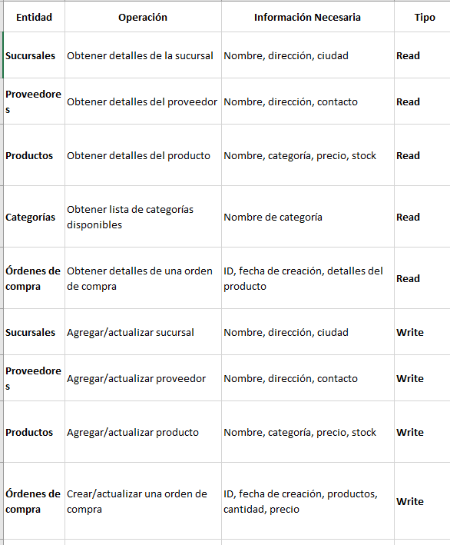

**d. Cuantifiquen las operaciones de lectura y escritura para cada entidad. Para ello utilicen una tabla como la del ejemplo del anexo B**

